ICS | 65.020.99
CCS | B 39

辽宁省地方标准
DB21/T XXXX—XXXX

饲用沼泽红假单胞光合细菌生产技术规程
Technical regulation for production of photosynthetic bacteria（Rhodopseudomonas palustris）
（送审稿）

辽宁省市场监督管理局 发布
DB21

XXXX- XX -XX发布
XXXX- XX -XX实施

.

目 录
前言
- 范围
- 规范性引用文件
- 术语和定义
3.1 沼泽红假单胞菌
3.2 光合细菌
3.3 原菌种
3.4 一级菌种
3.5 二级菌种
3.6 杂菌
3.7 液体菌种
- 生产环境和设备要求
  - 生产环境
  - 生产设备
- 生产技术流程
  - 生产流程
  - 菌种质量
  - 培养基配制
  - 灭菌
  - 液体菌种培养
  - 接种
  - 规模发酵
  - 发酵后处理
- 生产记录
  - 培养基采购使用记录
  - 生产过程记录
  - 记录档案
附录A （资料性）饲用沼泽红假单胞光合细菌的生产流程

前 言
本文件按照GB/T 1.1-2020《标准化工作导则 第1部分：标准化文件的结构和起草规则》的起草。
请注意本文件的某些内容可能涉及专利。本文件的发布机构不承担识别这些专利的责任。
本文件由辽宁省农业农村厅提出并归口。
本文件起草单位：大连海洋大学、辽宁省农业发展服务中心、大连金砣水产食品有限公司、朝阳广硕牧业有限公司、中国农业大学、朝阳市检验检测中心。
本文件主要起草人：王连顺、衣启麟、杨国军、刘奇、潘相彤、郑凯、张莹莹、李爽、陈守清。
本文件发布实施后，任何单位和个人如有问题和意见建议，均可以通过来电和来函等方式进行反馈，我们将及时答复并认真处理，根据实际情况依法进行评估及复审。
大连海洋大学 联系人：王连顺 电话：13624266206 邮箱：wanglianshun@dlou.edu.cn
地址：辽宁省大连市沙河口区黑石礁街52号

饲用沼泽红假单胞光合细菌生产技术规程
  - 范围
本文件规定了饲用沼泽红假单胞光合细菌的生产环境和设备要求、生产技术流程和生产记录。
本文件适用于饲用沼泽红假单胞光合细菌的生产。
  - 规范性引用文件
下列文件中的内容通过文中的规范性引用而构成本文件必不可少的条款。其中，注日期的引用文件，仅该日期对应的版本适用于本文件；不注日期的引用文件，其最新版本（包括所有的修改单）适用于本文件。
GB 191 包装储运图示标志
GB 3095 环境空气质量标准
GB 5749 生活饮用水卫生标准
GB/T 10648 饲料标签
GB 20287-2006 农用微生物菌剂
GB/T 23181-2008 微生物饲料添加剂通用要求
GB/T 38579-2020 生物产品中光合细菌的测定
  - 术语和定义
GB 20287、GB/T 23181、GB/T 38579界定的以及下列术语和定义适用于本文件。

沼泽红假单胞菌 Rhodop seudomonas palustris
属于红螺菌科(Rhodospirillaceae)、红螺菌属(Rhodospirillum)，菌体短杆状或卵圆形，革兰氏阴性菌，富含生长因子，并可作为动物着色素，可作为饲料微生物添加剂使用。

光合细菌 photosynthetic bacteria

具有原始光能合成体系的原核生物，能在厌氧条件下进行不放氧光合作用细菌的总称。

注：专指不产氧光合细菌，尤其是紫色非硫细茵类，属于变形菌门(Proteobacteria)a-变形葡蜗(Alphaproteobacteria)红螺菌目(Rhodospirillales)、根瘤菌目(Rhizobiales)、红杆菌目(Rhodobacterales)，包括深红红螺菌、黄褐红螺菌、绍泽红假单胞蓝、荚膜红细菌和球形红细菌等。

[来源：GB/T 38579－2020，3.2]

原菌种 the original strain
由单菌落分离纯化，并在固体穿刺培养基上繁殖保存的菌种。

一级菌种 first class strain
原菌种（3.3）在培养皿上活化，挑取单菌落接种至玻璃瓶中，并厌氧培养的菌种。

二级菌种 second class strain
玻璃瓶中的菌种接种至种子罐中，在种子罐中厌氧放大培养的菌种。

杂菌 second microorganisms

确产品标称的功能菌以外的微生物。
[来源：GB/T 23181－2008，3.3]

液体菌种 the liquid strain
原菌种在平板培养基上活化，挑取单菌落接种至装有灭菌液体培养基的透明容器中，厌氧光照培养的菌种。
- 生产环境和设备要求

4.1 生产环境

4.1.1 厂区空气质量应符合大气环境质量标准 GB 3095 中Ⅱ类要求。

4.1.2 发酵用水应符合GB 5749规定。

4.1.3 生产车间配备消毒灭菌设施，原菌种储藏室和无菌操作间与生产车间分开。
  - 生产设备

4.2.1 原菌种进行储藏的菌种储藏室，主要配置设备是冰箱和冰柜。

4.2.2 进行培养基的配置和菌种的保种、培养及检查等操作的菌种培养室，主要配有恒温光照培养箱、pH计、电子天平（精度0.01g）、分光光度计，光学显微镜（1000×）、照度计（精度0.1 1×）、超净工作台、高压蒸汽灭菌锅等设备。

4.2.3 进行菌剂的规模生产车间，主要配有光照设备和不同容量的不锈钢发酵罐。

5 生产技术流程

5.1 生产流程
5.1.1 饲用沼泽红假单胞光合细菌的生产应按照规定的生产流程进行。
5.1.2 饲用沼泽红假单胞光合细菌的生产流程见附录A。

5.2 原菌种质量
5.2.1 原菌种为沼泽红假单胞菌（Rhodop seudomonas palustris），应经过农业部认定的国家级科研单位的鉴定，并有菌种鉴定报告，且有完整的菌种来源信息。
5.2.2 原菌种鉴定报告或原菌种来源信息应包括菌种属及种的学名、形态、生理生化特性及鉴定依据、活性。

5.3 培养基配置

5.3.1 培养基配方为乙酸钠 3.0g，丙酸钠 0.3g，磷酸二氢钾 0.5g，磷酸氢二钾 0.3克，硫酸镁（MgSO₄·7H₂O）0.2g，硫酸铵 0.3g，氯化钙（CaCl₂·2H₂O）0.05g，氯化钠 0.1g，酵母膏 3.0g，水1000mL。

5.3.2 培养基配置方法为准确称取培养基各种成分后，置于烧杯中加入少量水溶化，定容至1000mL，采用3moL/L盐酸和氢氧化钠调 pH 值至 6.8，封口，121℃灭菌 20min。

5.4 灭菌

5.4.1 液体发酵，发酵罐的装液量 60%～70%，液体培养基、发酵设备、管道、补料罐等采用高压蒸汽灭菌，灭菌条件为 115 ℃～121℃，0.1 MPa～0.15 MPa，灭菌 20 min～30 min。

5.4.2 灭菌后无菌操作，取灭菌后的培养基，制片，染色，镜检，无微生物说明灭菌彻底，若有微生物，需重复 5.3 的工作。

5.5 液体菌种培养

5.5.1 培养容器

液体菌种培养容器为200ｍＬ～500ｍＬ透明玻璃瓶，可高压蒸汽灭菌。

5.5.2 培养条件

从穿刺培养基接种原菌种到液体培养基中，光照强度4,000 lx～5,000 lx，光照周期为14L：10D，培养温度为25℃～35℃，静置培养7ｄ～10ｄ。

5.5.3 液体菌种检测

配置计数培养基，利用平板涂布法测定菌数及杂菌率，按照GB/T 38579中8.3操作要求进行检测，菌数≥1×10⁹CFU/mL，杂菌率＜0.1‰，即为合格菌种。

5.6 接种

5.6.1 经原菌种活化制得一级菌种后，用于制备二级菌种的接种量为3%～5%。二级菌种到发酵罐接种量为5%～7%。

5.6.2 接种时需要无菌操作，调节进、排气阀（通入的气体为氮气或其它惰性气体），使接种口有气体排出。

5.7 规模发酵

5.7.1 容器

不锈钢发酵罐的体积根据生产规模自定，一般酵罐高度控制在2.2m～3.0m，直径控制在0.75m～1.2m，发酵容积在200L~1000L。

5.7.2 接种量

按发酵体积的10％～20％接种液体菌种。

5.7.2 温度

最适宜发酵温度控制在 29 ℃～31 ℃。

5.7.3 发酵方式

规模发酵应密闭、厌氧，发酵过程中不通气，或通入氮气，搅拌转数 50 r/min～100 r/min。

当有效活菌数达到每毫升十亿级，结束发酵。

5.7.4 发酵周期

在最适宜条件下，一个发酵周期为 7ｄ～10ｄ。

5.7.5 生长监测

每天检测菌液密度，采用血球计数板法或光密度法测定菌体细胞密度。

5.7.6 污染控制

生产过程中，应避免污染。定期检查细菌的生长状况，保持发酵容器内的卫生，如发现有藻类或其它杂菌污染，应终止培养，清洗消毒，重新接种。

5.8 发酵后处理

5.8.1 质量检测

对发酵后菌液产品按批次进行抽样检测，其技术指标应符合GB 20287-2006中5.3条表1和表3的规定，试验方法按GB 20287-2006第6章有关规定执行。

5.8.2 包装贮存

对检验合格的发酵后菌液产品，可通过灭菌处理的包装容器进行灌装、密封包装液体菌体。也可将液体菌体经过膜过滤、菌泥添加载体和保护剂后，烘干制备固体菌体（粉剂或颗粒）产品进行包装。

包装材料建议采用白色聚乙烯有密封盖的塑料桶或塑料瓶，外包装应有鲜明的标签，标签应GB/T 10648规定，标签标明生产厂家、生产地址、生产日期、保质期、执行标准号、有效活菌数和净含量等内容。

外包装标识应符合GB 191规定，包装内附产品检验合格证明书和使用说明书，使用说明书中标明使用范围、方法、用量及注意事项等内容。

产品贮存于避免阳光直射、干燥、通风、防毒、防火、无虫鼠害的常温仓库内，应远离热源，不得与抗生素、有毒、有害、易污染物质、易燃易爆物品及腐蚀性化学物品混贮。
- 生产记录
  - 原菌种进货记录

建立完整的原菌种进货来源、鉴定报告和来源信息记录。
  - 培养基采购使用记录

建立培养基所用材料的进货日期、名称、规格、批号、数量、供货商、素证情况、保质期限、验收人记录、培养基使用量等相关信息记录，同时建立培养基配制记录。

6.3 生产过程记录

建立记载发酵日期、培养时间、灌装日期、菌液颜色、菌数、发酵温度、pH值等生产过程记录。

6.4 记录档案

应建立生产记录档案，记录档案保存不少于2年。

（资料性）
饲用沼泽红假单胞光合细菌的生产流程
饲用沼泽红假单胞光合细菌的生产流程见图A.1。
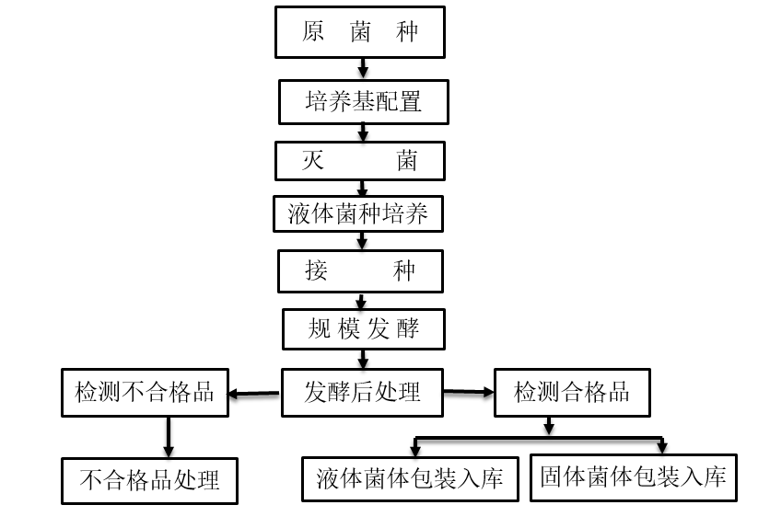
图A.1 饲用沼泽红假单胞光合细菌的生产流程

